Издается по благословению Высокопреосвященнейшего Никона митрополита Липецкого и Задонского
Серафимовский листок
храма преподобного Серафима Саровского г. Липецка
№41 (13.11.2016 года)

Вечная память
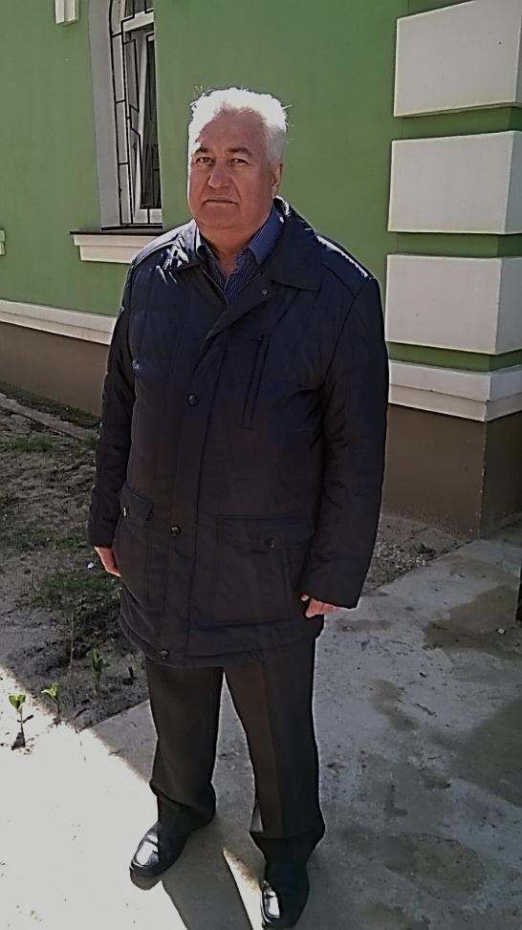
Перевертов
Дмитрий Иванович
Дорогие братия и сестры, просим Ваших молитв за новопреставленного раба Божия Димитрия, который являлся постоянным прихожанином храма прп. Серафима Саровского г. Липецка.
Тема номера:
«Прощение – основа любви.
Опыт святых отцов».
Человек, который решил идти за Христом в своей жизни всегда встречает на своем пути маленькие «экзамены», правильное решение которых подготавливает его для того, чтобы обрести благодать Божию. Найти правильные поступки легко лишь в теории, в реальной жизни каждый христианин совершает множество ошибок. Однако, если человек не опускает своих рук и желает в конечном итоге обрести в своем сердце мир, то он способен с Божией помощью вести успешную работу над исправлением заболеваний души.
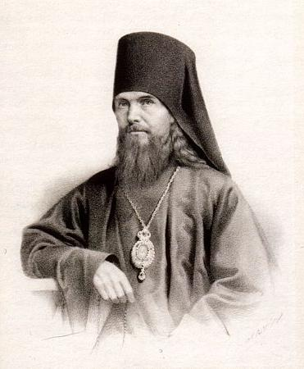 | Одним из самых сложных «экзаменов» христианской жизни является умение прощать. О значении данной христианской добродетели мы приводим слова святителя Феофана Затворника. Святой находит огромную угрозу
Святитель Феофан Затворник
спасению души человека именно в не желании простить своего ближнего и в самооправдании.
«Притчу о двух должниках Господь заключил такими словами: «Так и Отец Мой Небесный поступит с вами, если не простит каждый из вас от сердца своего брату своему согрешений его». Кажется, такая малость требуется: прости и будешь прощен; а когда прощен, то и в милость принят; а когда в милость принят, то стал участником во всех сокровищах милости. Стало быть, тут и спасение, и рай, и вечное блаженство. И такое великое приобретение за такую малость, что простим! Да, малость, но для самолюбия нашего нет ничего тяжелее, как прощать. Ненамеренную какую-нибудь неприятность, тайно причиненную нам, так чтоб никто не видал, мы еще, пожалуй, простим; но чуть что почувствительней да при людях, хоть не проси: нет прощения. Бывают обстоятельства, что хочешь – не хочешь, а высказать неудовольствия нельзя, – и молчишь: но язык-то молчит, а сердце говорит и строит злые планы. Повысится неприятность еще на одну линию, – и удержаться не получается: ни стыд, ни страх, ни потери, ничто не удержит. Вскипевшая самость делает человека словно помешанным и поддавшийся ей начинает городить глупости. Такому несчастью больше всего бывает подвержены люди не какие-нибудь, а чем кто цивилизованней, тем чувствительней к оскорблениям, тем меньше прощает. Снаружи отношения иногда все еще остаются гладкими, но внутри решительный разлад. А между тем, Господь требует, чтобы прощали от всего сердца». (Свт. Феофан Затворник. «Мысли на каждый день».)

Слово нашего архипастыря
Человеку, который размышляет о трудности прощения своего обидчика, всегда поможет памятование того, что рано или поздно, но всем людям придётся дать ответ перед Богом за свои поступки. Об этом, говорит наш архипастырь, митрополит Липецкий и Задонский Никон.
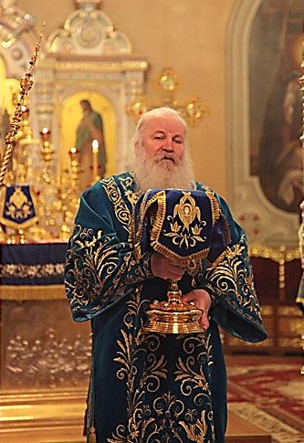 | «Да, дорогие, время нашей жизни неумолимо уходит, и близится час, когда и нам придется переступить порог вечности и предстать пред Богом. Найдем ли мы тогда, что сказать Ему? И какой плод жизни мы принесем Ему в дар?  Не просто так Господь попускает нам
Митрополит Липецкий и Задонский Никон
сложные обстоятельства жизни, но чтобы дать шанс отречься и очиститься от зла – от наших грехов, страстей и пороков... Для этого Он оставил нам заповеди, оставил пример Своего образа мыслей и действий, чтобы мы знали, как пройти земной путь и сохранить свою душу. Желая отвести нас от погибели, Он призывает: «Возлюбите Бога своего всем сердцем... Любите друг друга... Научитесь от Меня...» Он непрестанно пытается «вести нас за ручку», чтобы и мы сподобились венцов вечной радости в Небесном Отечестве. Но мы вырываемся, убегаем, хотим идти «по-своему»: дорогой, которую наметили себе сами. Но куда ведет дорога, если она удаляет нас от Бога?
Господь же наблюдает за нашими сердечными настроениями и влечениями постоянно. И вероятно, ни взаимной любви, ни благодарности, ни хотя бы христианского образа мыслей не находит в нас. А придет время – Он скажет: «Я хотел тебя вести, Я хотел, чтобы ты спас свою душу, а ты ушел от Меня…» – что ответим тогда? Ведь, действительно, по отношению к Богу мы привыкли вести себя подобно неразумному младенцу, который вырывается и убегает от матери, не осознавая, что тем самым подвергает себя смертельной опасности... Господь же как Милосердный Отец долго терпит наше безрассудство, подобно тому как родители терпят шалости своих непослушных детей: «Да ладно, пусть пока пошалят…» Но приближается и время испытаний, и время дать ответ…» (По материалам сайта Липецкой митрополии. Проповеди. Долг любви.)

Беседа о Пресвятой Богородице
8 ноября клирик храма прп. Серафима Саровского г. Липецка иерей Михаил Красильников провел беседу с клиентами кризисного Центра помощи женщинам и детям, попавшим в трудную жизненную ситуацию.
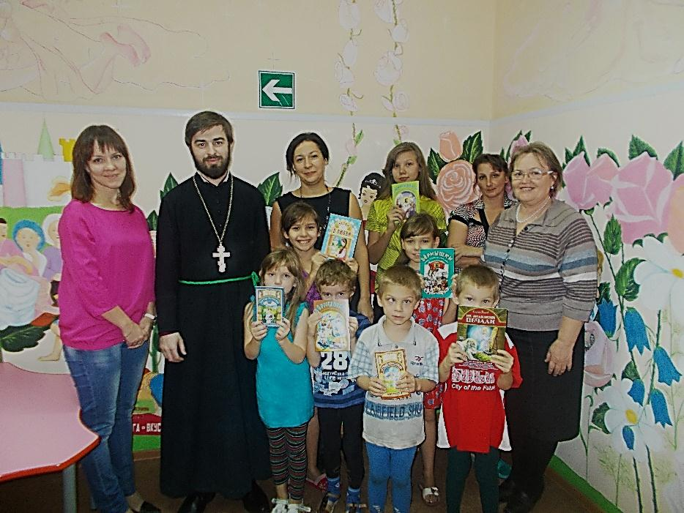
Иерей Михаил Красильников с клиентами
областного кризисного Центра
В первой части своего выступления священнослужитель рассказал историю рождения Пречистой Марии и ее введении во храм, в котором она была воспитана. После чего отец Михаил отметил огромную любовь русского народа ко Пресвятой Богородице. Во второй части беседы священнослужитель рассказал о Богородичных праздниках и о молитве «Богордице Дево, радуйся…». В завершение беседы, уже по сложившейся традиции, клиенты Кризисного центра задали свои интересующие вопросы священнослужителю. Также отец Михаил передал Кризисному центру православную детскую литературу от прихода храма прп. Серафима Саровского г. Липецка.

Детям о прощении
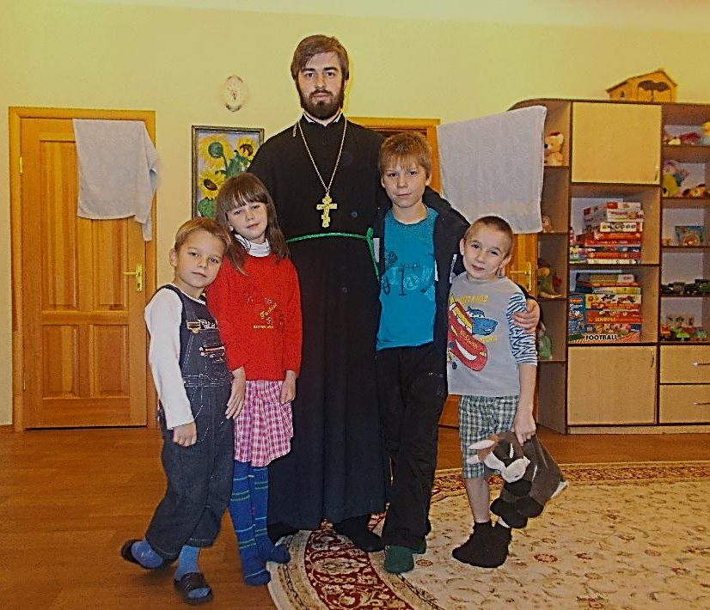 | 9 ноября иерей Михаил Красильников посетил воспитанников областного Центра помощи детям, оставшимся без попечения родителей.
Священнослужитель и воспитанники детского дома
Ребята поделились своими воспоминаниями от посещения храма прп. Серафима Саровского г. Липецка. После чего священнослужитель рассказал детям о том, что в жизни очень важно не только самому просить прощение, но и уметь прощать. Воспитанники отметили, что подойти и извиниться порой даже легче, чем самому простить своего обидчика. Эту особенность отец Михаил призвал побороть. Ведь, когда человек сердится, то он может совершить намного больше зла, чем его окружающие.

Приближающиеся праздники
14 ноября – день памяти святых Бессребреников и чудотворцев
Космы и Дамиана.
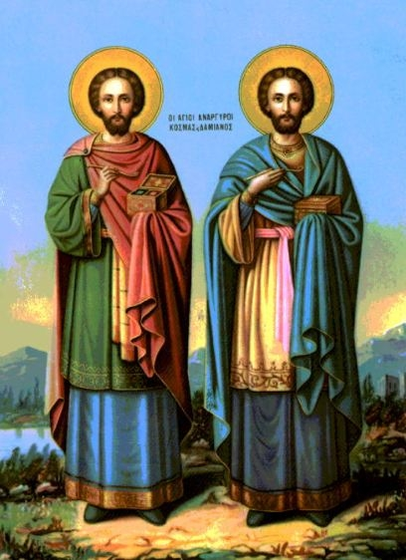
Икона святых бессребреников Космы и Дамиана
Святые Косма и Дамиан при своей земной жизни были образованными и искусными врачами, но главным было то, что они стяжали благодатный дар Духа Святого. Так, благодаря Божией помощи святые подвижники силою молитвы исцеляли душевные и телесные недуги людей, лечили даже животных. С больных, которым помогали святые, они никогда не брали никакой платы. Слава о святых Косме и Дамиане прошла по всей округе, и люди назвали их бессребрениками. После своей земной кончины святые продолжают ходатайствовать перед Богом об исцелении недугов нуждающихся и по их молитвам совершается множество исцелений.

18 ноября - свт. Тихона, патриарха Московского и всея Руси (избрание 1917).
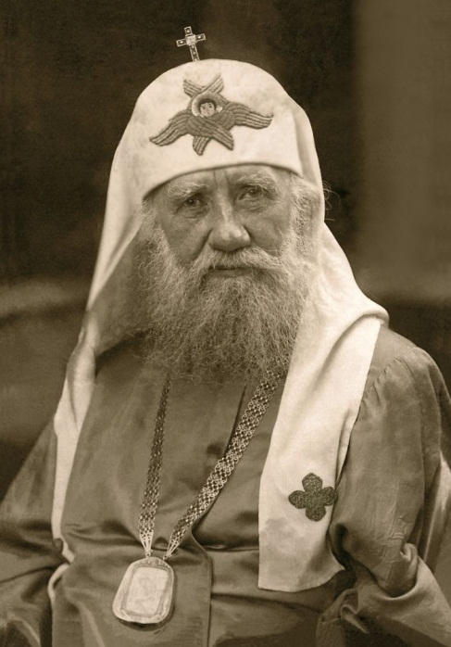
Святитель Тихон, Патриарх Московский и всея Руси
Время избрания святителя Тихона на Патриарший престол характеризовалось тем, что всех охватила тревога за будущее, когда ожила и разрасталась злоба и смертельный голод заглянул в лицо трудовому народу, страх перед грабежом и насилием проник в дома и храмы. Предчувствие всеобщего надвигающегося хаоса охватило всю страну. О своей жизни, о своем будущем святитель Тихон в это время совсем не думал. Он сам был готов на гибель ежедневно. «Пусть имя мое погибнет в истории, только бы Церкви была польза», - говорил он, идя вослед за своим Божественным Учителем до конца. Патриарх выступил против посягательств на святыни и народное достояние, в результате чего он был арестован и с 16 мая 1922 года по июнь 1923 года находился в заточении. Власти не сломили святителя и были вынуждены выпустить его, однако стали следить за каждым его шагом. 12 июня 1919 года и 9 декабря 1923 года были предприняты попытки убийства. Несмотря на гонения, святитель Тихон продолжал принимать народ в Донском монастыре, где он уединенно жил, и люди шли нескончаемым потоком. Последний мучительный год своей жизни он, преследуемый и больной, неизменно служил по воскресным и праздничным дням. В 1925 году в праздник Благовещения Пресвятой Богородицы святитель Тихон почил о Господе с молитвой на устах.
19 ноября – день памяти прп. Варлаама Хутынского.
Преподобный Варлаам Хутынский жил в XII веке. В юношеском возрасте, удалившись в подгородний Лисичий монастырь, преподобный Варлаам принял постриг. Затем он поселился на уединенном холме над Волховом, в урочище, называвшемся Хутынь, в 10 верстах от Новгорода.
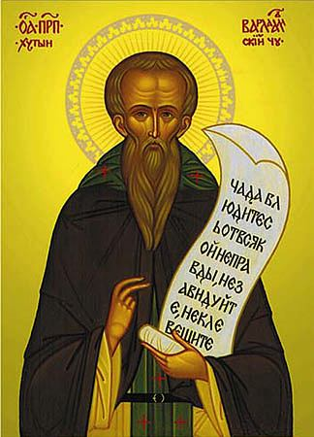
Икона прп. Варлаама Хутынского
В уединении преподобный Варлаам проводил суровую жизнь, совершая непрестанные молитвы и соблюдая очень строгий пост. К нему собрались некоторые из жителей Новгорода, желавшие разделить с преподобным труды и подвиги. Поучая приходивших, преподобный Варлаам говорил: «Чада, блюдитесь от всякой неправды, не завидуйте, не клевещите. Воздерживайтесь от гнева, не отдавайте денег в рост. Берегитесь судить неправо. Не клянитесь лживо, давши клятву, исполняйте ее. Не предавайтесь телесным страстям. Будьте всегда кротки и ко всем относитесь с любовью. Сия добродетель - начало и корень всякого добра».
Детская страничка. Рассказ о прощении.
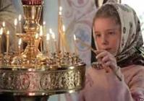 | Лиза повторяла про себя слова Священного Писания: «Если брат твой согрешит перед тобою семь раз в один день, и семь раз в один день
приступит к тебе и скажет: я раскаиваюсь, - ты должен простить ему».
Она сошла в столовую, где нашла своего братишку Федю. Мальчик тихонько от неё вставил щепочку в хрупкий механизм музыкальной шкатулки и смело засунул туда пальцы, но хрупкие пружины лопнули, и всё смолкло.
— Милая Лиза, - сказал он с глубоким огорчением. Простишь ли ты меня когда-нибудь?
— Нет, - закричала Лиза, топая ногой… - Я не могу, да впрочем и не нужно больше прощать: это в восьмой раз.
Она бегом промчалась через сени и наткнулась на дядю. Девочка рассказывала ему свои горести. Дядя улыбнулся:
— Так ты, значит, не знаешь, что Господь сказал апостолу Петру, что надо прощать брату семь раз и ещё семьдесят раз по семь? Это значит: всегда прощать.
— Но ты, наверное, не знаешь, дядя, как это трудно, всё прощать и прощать? - сказала Лиза со слезами.
— Ну, хорошо, - сказал дядя, Только советую тебе не читать больше «Отче наш».
— Это отчего? - спросила Лиза с удивлением.
— Да ты только подумай, каково тебе будет сказать Богу: «и остави нам долги наша, яко же и мы оставляем должником нашим», - то есть «прости меня, Господи, как я прощаю Федю».
Лиза покраснела как рак. С минуту она задумалась, потом устремилась к раскаявшемуся брату и обняла его.
С тех пор шалун Федя сделался гораздо нежнее и внимательней к своей сестрице, а если вы спросите его: «Сколько раз Лиза прощала тебя?» - он ответит: «Я и без счета уверен, что она прощала меня все семьдесят раз по семь и ещё прощать будет!».
Проверь себя.
1. Православные храмы строятся алтарем на ____________ – это связано с тем, что Господь Иисус Христос является «Солнцем Правды». 2. В храме имеется ___________, т.е. невысокий стол с изображением Распятия и местом для свечей. 3. Здание храма венчается ___________, изображающим небесный свод, и главой, на которой ставится крест. 4. В центре любого алтаря находится святой ______________. Он представляет собой освященный стол, облаченный в две одежды: нижнюю – из белого полотна и верхнюю – из красивой цветной ткани. Прикасаться к нему могут только священнослужители, так как это место особенного присутствия славы Божией, здесь находятся священные предметы (антиминс, Евангелие, дарохранительница и др.) и совершается Таинство Евхаристии (Причащения).
Ответы на кроссворд № 39
По горизонтали: 1. Трезвон. 3. Часы. 4. Антиминс. 7. Гефсимания. 10. Клирос. 11. Адриан. 13. Митрополит. 16. Совесть. 19. Отцом. 21. Голубь.
По вертикали: 2. Знаменный. 5. Архиерей. 6. Михаил. 8. Моисей. 9. Самарянин. 12. Две. 14. Евангелие. 15. Игумен. 17. Синод. 18. Литургия. 20. Богоявление.
Ответы на кроссворд № 40
По горизонтали: 2. Благовещение. 4. Летопись. 5. Голубой. 6. Сокровище. 7. Филиппов. 10. Три. 11. Соль. 13. Анна. 14. Назарет.
По вертикали: 1. Лука. 3. Плотником. 5.гавриил. 8. Николай. 9. Молитва. 11. Смирение. 12. Панагия. 15. Серафим. 16. Захария. 17. Молитвой.
Внимание, конкурс!
Продолжается прием заявок на участие в Региональных детско-юношеских богословских чтениях «Будьте совершенны, как совершен Отец ваш Небесный», в которых могут принять участие ученики общеобразовательных школ, Воскресных школ и обучающиеся других культурных и образовательных светских и религиозных учреждений. Подготовка к конкурсу будет проводиться под руководством священнослужителя. Благодаря участию в конкурсе ученик сможет самостоятельно соприкоснуться с историей Церкви и Её учением.
Православный кинотеатр
Еженедельно по четвергам в 18:30 в здании воскресной школы (на 2 этаже) проводится бесплатный просмотр мультфильмов и духовных фильмов. Приглашаются все желающие.
17 ноября - «Мальчики»
В основе фильма – главы романа «Братья Карамазовы» Ф. М. Достоевского. Пытаясь защитить мальчишку от преследований одноклассников, монах Алёша Карамазов со временем оказывается вовлеченным в историю жизни всего семейства капитана Снегирева – человека, пытающегося сохранить достоинство, несмотря на нищету и горе…
Расписание Богослужений
Богослужения совершаются ежедневно. В течение всей недели можно принять участие в Таинствах Исповеди и Причастия.
Начало Божественной Литургии в 8:00, вечернего богослужения в 17:00. Еженедельно по субботам в 16:00 для всех желающих совершается Таинство Соборования.
Приход храма во имя св.
прп. Серафима Саровского г. Липецка.
Тел.: 8-960-147-47-48.
Храм открыт ежедневно с 7:30 до 18:30
Настоятель храма – протоиерей Сергий Гришин
Учебные занятия детской воскресной школы и молодёжной группы проводятся каждое воскресенье после окончания Божественной Литургии.
Помимо обучения основам Православной веры православные педагоги осуществляют в будние дни факультативную работу по направлениям: вокальный ансамбль «Остров детства», художественная студия.
Тел.: 8-920-534-17-18 (директор воскресной школы – иерей Михаил Красильников)
Местная Православная религиозная организация Приход храма прп. Серафима Саровского г. Липецка
Липецкой Епархии Русской Православной Церкви
(Московский Патриархат).
398037, г. Липецк, ул. Опытная, 17 а.
ИНН 4825046758, КПП 482501001, р/с 40703810235000100516 в ОСБ 8593
г. Липецк, БИК 044206604, к/с 30101810800000000604
ПРОСЬБА! НЕ ИСПОЛЬЗОВАТЬ ПРИХОДСКОЙ ЛИСТОК В ХОЗЯЙСТВЕННЫХ И БЫТОВЫХ НУЖДАХ!

